Tagesplan

Aufgabe | Datum | Unterschrift
Bearbeite das Arbeitsblatt „Die Kuh Alma“
Beantworte die Fragen in der App Quiz Academy.
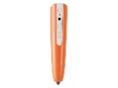
Hör dir mit dem Stift die Geschichte über die Kühe im Buch an.
Spiele im Buch mit dem Stift das Spiel.

